愛知県立春日井東高等学校

ピタゴラス数

とグノモン(群)

　　　　　　　　堀部　和経

　３辺の長さが３，４，５の三角形は，直角三角形です。ピタゴラス数とは，このように直角三角形の３辺の長さがすべて正の整数値である数の組のことです。そして，どの２つも互いに素であるような（既約）ピタゴラス数の求め方は分かっています。

そして，それらを整数倍すれば，全てのピタゴラス数を求められます。

|  |
| --- |
| ，，，，の正の整数解は，  ， 　である。  但し　，　,の一方は偶数で他方は奇数である。（偶奇は異なる） |

ここでは，石ころを使ってピタゴラス数を見つけてみましょう。

右の図は，石を「グノモン」（逆さＬの字）の形に並べたモノです。左上から，グノモンで区切られた石の個数は順に



# 図１



となっています。これを見て，







 ……①

 …②

となっているのが分かりますね。つまり，1から順に奇数を個たすと，となります。

つまり，となります。

左上から，順に奇数個の石を並べていくと，いつも石は正方形の形になっているということです。このことから，奇数の列は「四角数」と呼ばれています。

# 図２



その四角数を少し別の見方をしてみると，また面白い性質が見えてきます。

上の式①，②を再度書いてみます。

 ……①

 …②

②の式の左辺の最後の項を，と書き直して，①の左辺を消去すると，



となり，ピタゴラスの定理を満たす整数解がひとつ分かります。（図２参照）

次に，最後の項のをに変えた式を書いてみましょう。（図３参照）

 　……③

# 図３



 …④

となり，なので，③，④より，



を得る。以下同様に，





から，



を得る。

この操作は限りなく続けられ，一般のに対して，

 　……⑤

 …⑥

なので，となり，ピタゴラス数を見つけることができた。

　全てのに対して，の差が１なので，互いに素であり，このピタゴラス数は全て異なる。

　具体的に，資料１の一番上の斜めの列となっていることが確認できますね。

　ところで，今見てきたように逆Ｌ字形のグノモンを１列加えることで，ある種のピタゴラス数の列を見つけられました。このアイデアを発展させて見ましょう。



# 図４

複数列のグノモンを考え，それらを加えるというアイデアでも，ピタゴラス数を見つけられる。

ｎ列のグノモン群

　例えば，図４では２列のグノモンの和が，であることから，



を見つけられる。（複数列のグノモンをグノモン群と呼ぶ）

　ピタゴラス数，を２倍したピタゴラス数，も図５，６のようにそれぞれ２列，４列のグノモン群を加えるという図から，ピタゴラス数が求められる。



# 図５

# 図６

具体的に確認してみると，





となり，確かに成り立っている。



# 図８

# 図７

　また，図７，８は，ピタゴラス数,を表す複数列（１列も含む）のグノモン群を加えるピタゴラス数を求める図になっている。

このように連続する複数列のグノモンの和が平方数になる場合を考え，グノモン群の石の個数を加える考え「グノモン群の和」だけで、ピタゴラス数を求められるか。

つまり，このアイデアだけで，全てのピタゴラス数が表せるだろうか。（？）

|  |
| --- |
| ３以上の全ての正整数に対して，を満たす正整数が存在する。 |

定理１

［証明］（ア）が奇数の時、 とおけばよい。とも正整数である。



（イ）が偶数の時、 とおけばよい。とも正整数である。



　　　　　　　　　　　　　　　　　　　　　　　　　　　　　　　　　　　　［証明終わり］

定理２

|  |
| --- |
| 任意のピタゴラス数に対して，それを表す「グノモン群の和」の図が描ける。 |

［証明］



# 図９

　今，を満たす正整数を考える。









　ピタゴラス数が存在すれば，その関係を満たす形になるグノモン群の和の図が描ける。

［証明終わり］

# 図１０



系３

|  |
| --- |
| に対する「グノモン群の和」の図が  描けるなら、に対する図も描ける。 |

　以上から，

|  |
| --- |
| ３以上の任意の正整数に対して，ピタゴラス数に対する  「グノモン群の和」の図が描ける。　　　　　　　　　　　　　（図９，１０参照） |

|  |  |  |  |  |  |  |  |  |  |  |  |  |  |  |  |  |  |  |  |  |  |  |  |  |
| --- | --- | --- | --- | --- | --- | --- | --- | --- | --- | --- | --- | --- | --- | --- | --- | --- | --- | --- | --- | --- | --- | --- | --- | --- |
|  |  | 1 |  |  | 2 |  |  | 3 |  |  | 4 |  |  | 5 |  |  | 6 |  |  | 7 |  |  | 8 |  |
| 2 | 3 | 4 | 5 |  |  |  |  |  |  |  |  |  |  |  |  |  |  |  |  |  |  |  |  |  |
| 3 |  |  |  | 5 | 12 | 13 |  |  |  |  |  |  |  |  |  |  |  |  |  |  |  |  |  |  |
| 4 | 15 | 8 | 17 |  |  |  | 7 | 24 | 25 |  |  |  |  |  |  |  |  |  |  |  |  |  |  |  |
| 5 |  |  |  | 21 | 20 | 29 |  |  |  | 9 | 40 | 41 |  |  |  |  |  |  |  |  |  |  |  |  |
| 6 | 35 | 12 | 37 |  |  |  |  |  |  |  |  |  | 11 | 60 | 61 |  |  |  |  |  |  |  |  |  |
| 7 |  |  |  | 45 | 28 | 53 |  |  |  | 33 | 56 | 65 |  |  |  | 13 | 84 | 85 |  |  |  |  |  |  |
| 8 | 63 | 16 | 65 |  |  |  | 55 | 48 | 73 |  |  |  | 39 | 80 | 89 |  |  |  | 15 | 112 | 113 |  |  |  |
| 9 |  |  |  | 77 | 36 | 85 |  |  |  | 65 | 72 | 97 |  |  |  |  |  |  |  |  |  | 17 | 144 | 145 |
| 10 | 99 | 20 | 101 |  |  |  | 91 | 60 | 109 |  |  |  |  |  |  |  |  |  | 51 | 140 | 149 |  |  |  |
| 11 |  |  |  | 117 | 44 | 125 |  |  |  | 105 | 88 | 137 |  |  |  | 85 | 132 | 157 |  |  |  | 57 | 176 | 185 |
| 12 | 143 | 24 | 145 |  |  |  |  |  |  |  |  |  | 119 | 120 | 169 |  |  |  | 95 | 168 | 193 |  |  |  |
| 13 |  |  |  | 165 | 52 | 173 |  |  |  | 153 | 104 | 185 |  |  |  | 133 | 156 | 205 |  |  |  | 105 | 208 | 233 |
| 14 | 195 | 28 | 197 |  |  |  | 187 | 84 | 205 |  |  |  | 171 | 140 | 221 |  |  |  |  |  |  |  |  |  |
| 15 |  |  |  | 221 | 60 | 229 |  |  |  | 209 | 120 | 241 |  |  |  |  |  |  |  |  |  | 161 | 240 | 289 |
| 16 | 255 | 32 | 257 |  |  |  | 247 | 96 | 265 |  |  |  | 231 | 160 | 281 |  |  |  | 207 | 224 | 305 |  |  |  |

資料１

|  |  |  |  |  |  |  |  |  |  |  |  |  |  |  |  |  |  |  |  |  |  |  |  |  |
| --- | --- | --- | --- | --- | --- | --- | --- | --- | --- | --- | --- | --- | --- | --- | --- | --- | --- | --- | --- | --- | --- | --- | --- | --- |
|  |  | 9 |  |  | 10 |  |  | 11 |  |  | 12 |  |  | 13 |  |  | 14 |  |  | 15 |  |  | 16 |  |
| 10 | 19 | 180 | 181 |  |  |  |  |  |  |  |  | 縦，横，各セル |  |  |  |  |  |  |  |  |  |  |  |  |
| 11 |  |  |  | 21 | 220 | 221 |  |  |  |  |  |  |  |  |  |  |  |  |  |  |  |  |  |  |
| 12 |  |  |  |  |  |  | 23 | 264 | 265 |  |  |  |  |  |  |  |  |  |  |  |  |  |  |  |
| 13 |  |  |  | 69 | 260 | 269 |  |  |  | 25 | 312 | 313 |  |  |  |  |  |  |  |  |  |  |  |  |
| 14 | 115 | 252 | 277 |  |  |  | 75 | 308 | 317 |  |  |  | 27 | 364 | 365 |  |  |  |  |  |  |  |  |  |
| 15 |  |  |  |  |  |  |  |  |  |  |  |  |  |  |  | 29 | 420 | 421 |  |  |  |  |  |  |
| 16 | 175 | 288 | 337 |  |  |  | 135 | 352 | 377 |  |  |  | 87 | 416 | 425 |  |  |  | 31 | 480 | 481 |  |  |  |

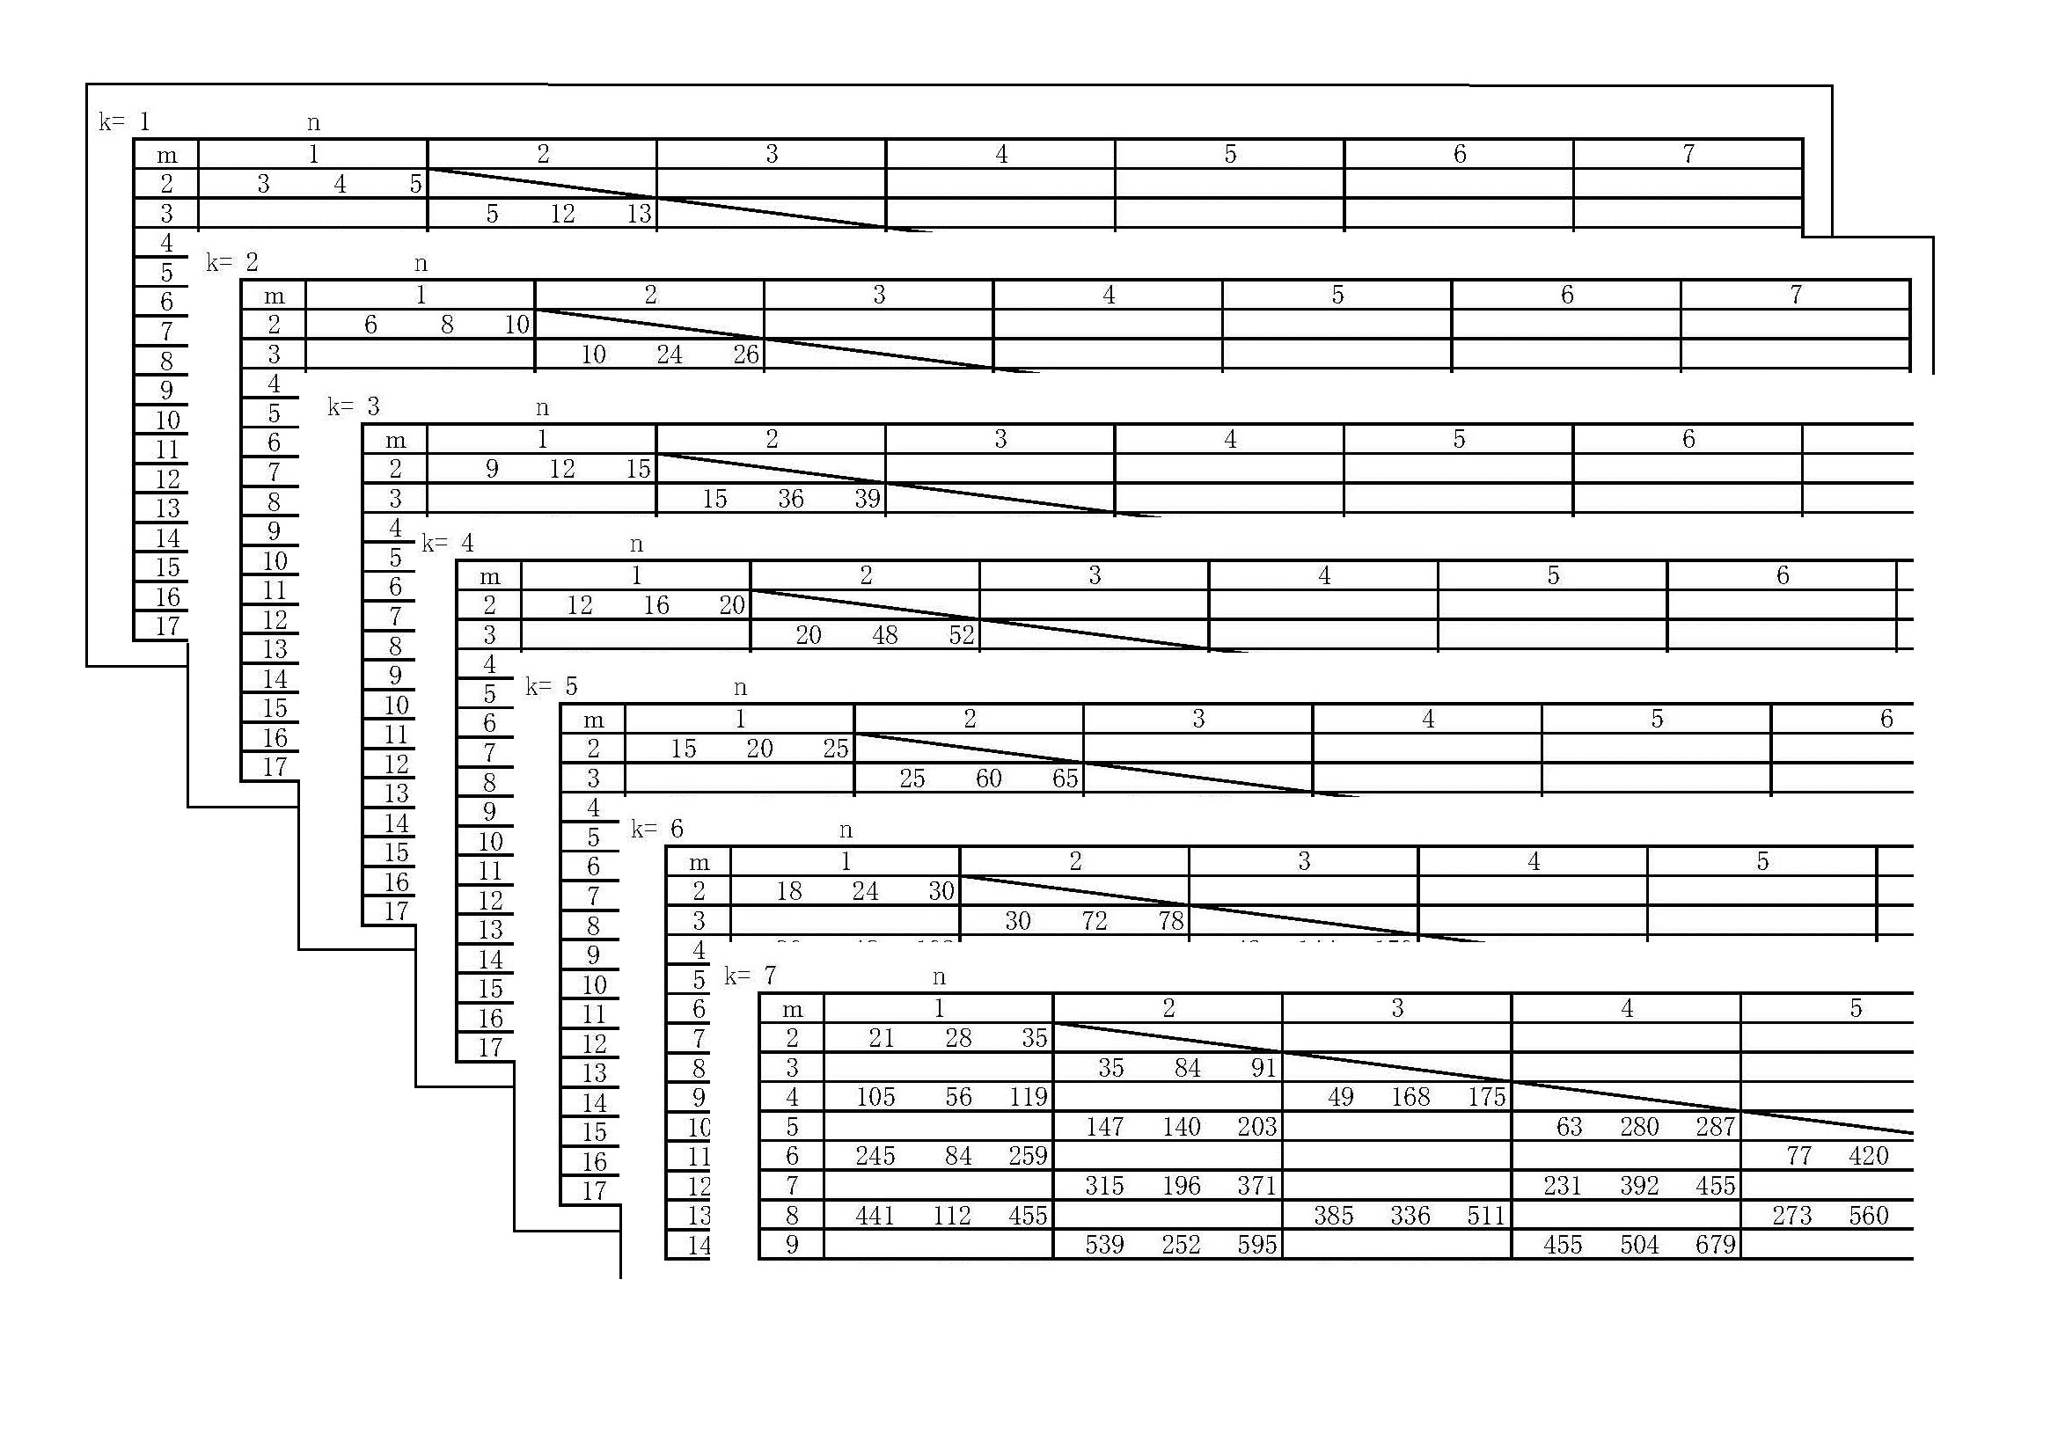

資料２

全ピタゴラス数の表　　

但し，，の一方は偶数で他方は奇数である。